Přírodověda
Lidské tělo - opakování
Zasílám videa k opakování:
Byl jednou jeden život – Trávení: https://www.youtube.com/watch?v=bqUvhSCzk7U
Byl jednou jeden život – Svaly: https://www.youtube.com/watch?v=3FjgFvKWTK4
Byl jednou jeden život – Srdce: https://www.youtube.com/watch?v=3qwOMuppZ3s

Prosím o opakování lidského těla ze sešitu, určitě bude připraven test, až se uvidíme.:-)

Jaro
Křížovku nalepit do sešitu, vypracovat
(údaje z učebnice - rostliny a živočichové na jaře)
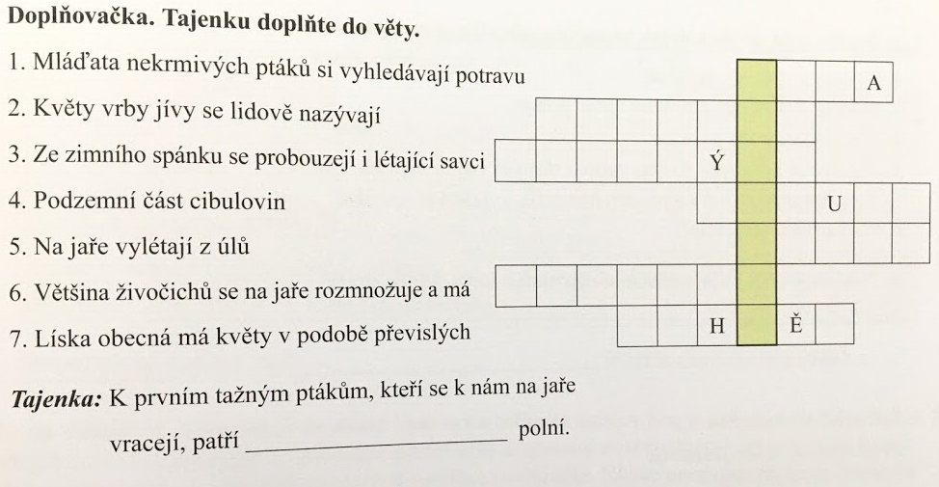

POZNÁVAČKA ZVÍŘAT A ROSTLIN (venkov)
- postupné připravování na poznávačku (testík) zvířat a rostlin z učebnice s. 51
- naučit jméno rodové i druhové např. ježek západní
Vlastivěda
Doba bronzová
Učebnice s. 11 – přečíst
Zápis:
- první kovy – zlato, stříbro, měď – výroba: nástroje, zbraně, ozdoby, šperky
- nový odolnější kov pro výrobu předmětů – bronz – pružný, tvrdší

Doba železná
Učebnice s. 12 – 13 – přečíst
Zápis:
- pravěcí lidé našli vhodný kov – železo – nástroje – sekery, radlice, srpy, kosy
Video: https://www.youtube.com/watch?v=KuQmcjPq4Dg
Keltové
- první historicky doložení obyvatelé naší země
- byli dobří zemědělci, řemeslníci, obchodníci
- razili zlaté a stříbrné mince
- hrnčířský kruh
- OPPIDUM – opevněné hradiště – nakresli do sešitu
Video: https://www.youtube.com/watch?v=Wq2kdzve9sU
Germáni
- válečníci, zemědělci, řemeslníci, kováři
Video: https://www.youtube.com/watch?v=kR7_hnJY0YI

V učebnici na s. 13 zopakujte si otázky k procvičení učiva

Opakovací pracovní list – vypracovat – nalepit do sešitu
